Dependency injection (внедрение зависимостей)

В этом коде мы внеддряем зависимость music вручную и вручную создаем объект musicPlyaer. Внедрения зависимостей вручную желательно избегать и чтобы этоого избежать нужно использовать такую вещь которая называется dependency injection.

Типичные шаги в работе со spring
1. Создаем Java – классы(будущие бины)
2. Создаем и связываем бины с помощью Spring (аннотации, xml или Java код)
3. При использовании, все объекты (бины) берутся из контейнера Spring.

Способы внедерния зависимостей:
1. Через конструктор
2. Через сеттер
3. Есть множество конифигураций того, как внедрять (scope, factory, method и т. д.)
4. Можно внедрять через XML. Аннотации или Java-код
5. Процесс внедрения можно автоматизировать (Autowiring)

Внедрение зависимости с помощью XML
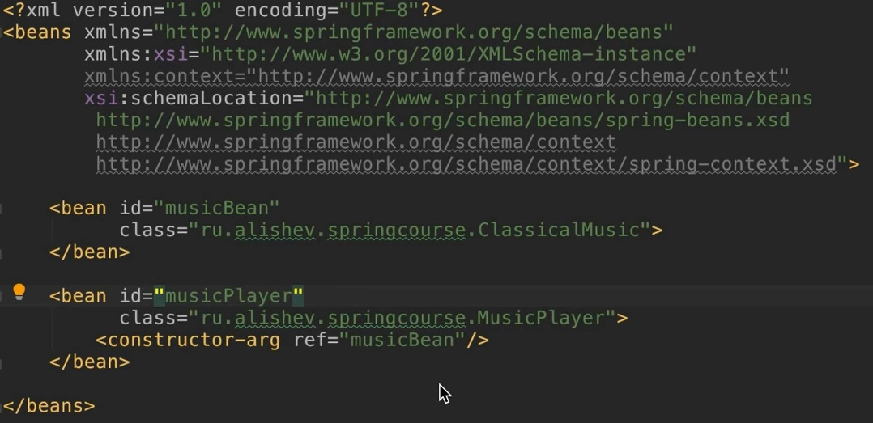
Здесь мы в конфигурационном файле XML описываем создание бинов и зависимостей.
В теге bean создаются бины.
В теге constructor-arg указываем тот аругмент который будет передан классу musicPlayer при создании бина этого класса. В параметр ref мы передаем bean musicBean.
Другимии словами это значит: Мы хотим, чтобы Spring при создании бина musicPlayer в качестве аргумента в конструктор передал бин musicBean, это делается с помощью параметра ref, в этот параметр мы передаем бин который уже был создан и таким образом когда мы получим бин musicPlayer из нашего спринг контекста он уже будет с внедренной зависимостью тоесть внутрь этого бина будет внедрена зависимость musicBean.
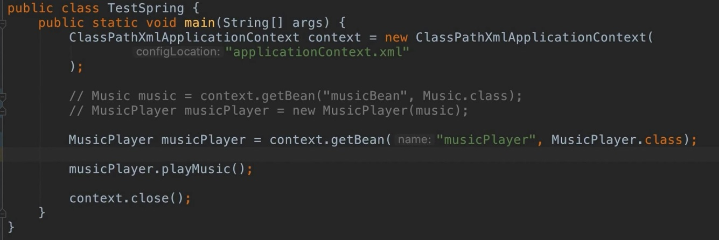
Теперь нам не нужо создавать объекты вручную, а достаточно всего лишь создать bean musicPlayer из контекста и в нём уже будут внедерные нужные зависимости, в нашем случае это music будет внедрён в musicPlayer.

Таким образом мы с помощью Spring внедрили зависимость это и называется Dependency injection.

